


หน่วยการเรียนรู้ที่ 6 การวัดความยาวและการวัดน้ำหนัก
แผนการจัดการเรียนรู้ที่ 4
เรื่อง การวัดความยาว ความสูง และระยะทางเป็นเซนติเมตรและเมตร : 1



ชั้นประถมศึกษาปีที่ 1 เวลาเรียน 1 ชั่วโมง
มาตรฐานการเรียนรู้และตัวชี้วัด

มาตรฐานการเรียนรู้
มาตรฐาน ค 2.1 เข้าใจพื้นฐานเกี่ยวกับการวัด วัดและคาดคะเนขนาดของสิ่งที่ต้องการวัด และนำไปใช้
ตัวชี้วัด
ค 2.1 ป.1/1 วัดและเปรียบเทียบความยาวเป็นเซนติเมตร เป็นเมตร

จุดประสงค์การเรียนรู้

1. อธิบายวิธีการวัดความยาวโดยใช้หน่วยการวัดเป็นเซนติเมตรและเมตร (K)
2. บอกความยาวโดยใช้หน่วยการวัดเป็นเซนติเมตรและเมตร (P)
3. มีความกระตือรือร้นในการร่วมกิจกรรม (A)

สาระสำคัญ

เซนติเมตรและเมตรเป็นหน่วยการวัดที่เป็นมาตรฐาน เซนติเมตรเป็นหน่วยการวัดความยาวของสิ่งของขนาดเล็ก
ที่มีความยาวไม่มาก เมตรเป็นหน่วยการวัดความยาวของสิ่งของที่มีความยาวมากขึ้น

สาระการเรียนรู้

การวัดความยาว ความสูง และระยะทางเป็นเซนติเมตรและเมตร


สมรรถนะสำคัญของผู้เรียน

1. ความสามารถในการสื่อสาร
2. ความสามารถในการคิด
- การคิดอย่างมีเหตุผล
- การคิดวิเคราะห์

คุณลักษณะอันพึงประสงค์

ใฝ่เรียนรู้

คำถามสำคัญ

นักเรียนคิดว่าถ้าไม่มีหน่วยการวัดที่เป็นหน่วยมาตรฐานจะส่งผลต่อการวัดอย่างไร


การจัดกิจกรรมการเรียนรู้


ขั้นสังเกต รวบรวมข้อมูล (Gathering)
• • • • • • • • • • • • • • • • •

1. นักเรียนร่วมกันแสดงความคิดเห็น โดยใช้คำถามกระตุ้นความสนใจ ดังนี้
• นักเรียนคิดว่าถ้าไม่มีหน่วยการวัดที่เป็นหน่วยมาตรฐานจะส่งผลต่อการวัดอย่างไร
2. นักเรียนทบทวน เรื่อง การวัดความยาว ความสูง และระยะทางโดยใช้หน่วยที่ไม่ใช่หน่วยมาตรฐาน
นักเรียนออกมาช่วยกันใช้ลวดเสียบกระดาษ เข็มกลัด หรือตะปูเป็นหน่วยการวัดดินสอ ดังตัวอย่าง
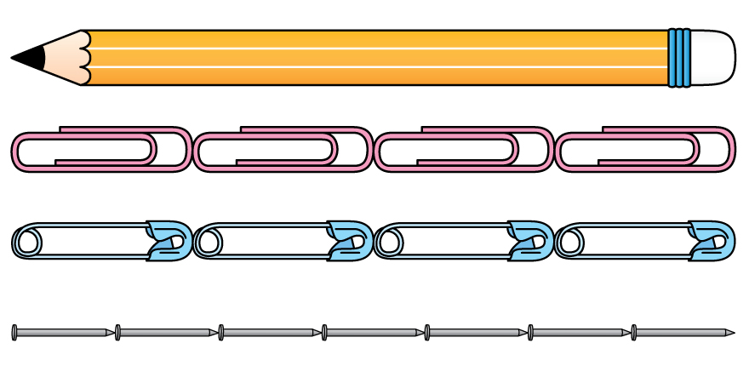

ลวดเสียบกระดาษ
เข็มกลัด
ตะปู

นักเรียนและครูร่วมกันตรวจสอบความถูกต้อง
3. นักเรียนศึกษา รวบรวมข้อมูลเกี่ยวกับการวัดความยาว ความสูง และระยะทางเป็นเซนติเมตรและเมตร
จากแหล่งการเรียนรู้ที่หลากหลาย เช่น การสังเกต การสนทนากับเพื่อนในชั้นเรียน


ขั้นคิดวิเคราะห์และสรุปความรู้ (Processing)
• • • • • • • • • • • • • • • • • • • •

4. จากกิจกรรมข้อ 2. นักเรียนร่วมแสดงความคิดเห็นเกี่ยวกับความยาวของดินสอที่ใช้หน่วยการวัดที่ไม่ใช่หน่วยมาตรฐานที่ได้ความยาวแต่ละหน่วยวัดแตกต่างกัน และให้ผู้แทนนักเรียน 1 คน ออกมาเขียนความยาวของดินสอ
บนกระดาน

• ดินสอยาว 4

• ดินสอยาว 4
• ดินสอยาว 7
จากนั้นร่วมกันแสดงความคิดเห็น โดยใช้คำถามกระตุ้นความคิด ดังนี้

• สิ่งของที่นำมาวัดความยาวคืออะไร (ดินสอ)
• สิ่งใดบ้างที่นำมาเป็นหน่วยแสดงความยาวของดินสอ (ลวดเสียบกระดาษ เข็มกลัด ตะปู)
• จากการวัดได้ความยาวของดินสอในแต่ละหน่วยวัดเท่ากันหรือไม่ เพราะอะไร
(ไม่เท่ากัน นักเรียนร่วมกันแสดงความคิดเห็นอย่างหลากหลายได้ว่า หน่วยการวัดที่เป็นลวดเสียบกระดาษ เข็มกลัด ตะปู เป็นหน่วยการวัดที่ไม่ใช่หน่วยมาตรฐาน การวัดแต่ละครั้งจึงได้ความยาวไม่เท่ากัน)
• นักเรียนคิดว่าจะใช้หน่วยการวัดใดจึงจะได้คำตอบตรงกันหรือใกล้เคียงกัน
(นักเรียนร่วมแสดงความคิดเห็นว่า เซนติเมตรและเมตรเป็นหน่วยการวัดความยาว ความสูง
และระยะทางที่เป็นหน่วยมาตรฐาน)
5. ผู้แทนนักเรียน 1 คนออกมาติดแถบข้อความแสดงหน่วยการวัดที่เป็นมาตรฐาน ให้เพื่อนในชั้นเรียน
อ่านออกเสียงพร้อมกัน ดังนี้
เซนติเมตร เป็นหน่วยการวัดความยาวของสิ่งของขนาดเล็กที่มีความยาวไม่มาก
เมตร เป็นหน่วยการวัดความยาวของสิ่งของที่มีความยาวมากขึ้น

จากนั้นนักเรียนร่วมกันวิเคราะห์และสรุปความสัมพันธ์เกี่ยวกับความยาวเป็นเซนติเมตรและเมตร
จากแถบข้อความที่ติดบนกระดาน
ความยาว 100 เซนติเมตร มีความยาวเท่ากับ 1 เมตร
เซนติเมตร เขียนย่อว่า ซม.
เมตร เขียนย่อว่า ม.

6. นักเรียนฝึกบอกความยาว ความสูง และระยะทางโดยใช้หน่วยการวัดเป็นเซนติเมตรและเมตร จากบัตรภาพแสดงการวัด ดังตัวอย่าง

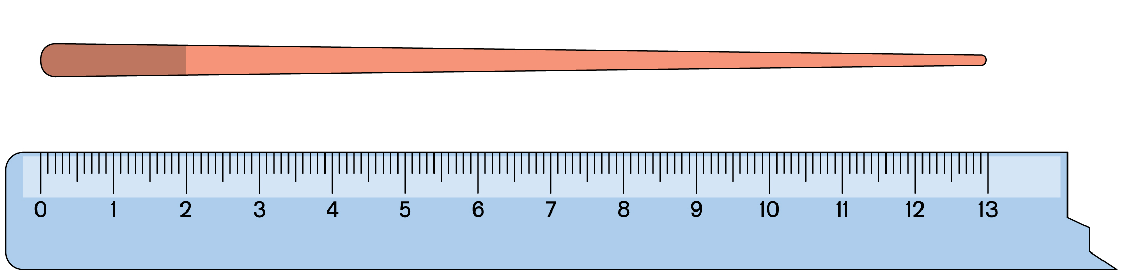

ตะเกียบยาว 14 เซนติเมตร

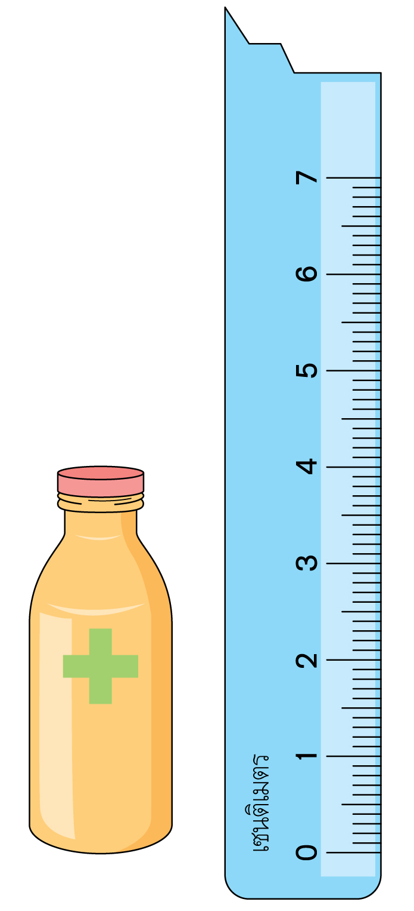



ขวดยาสูง 4 เซนติเมตร

ต้นกล้ายืนห่างจากแก้วใส 2 เมตร

_ _ _ _ _ _ _ _ _ _ _ _ _ _ _ _ _ _ _ _

2 เมตร

ต้นกล้า

แก้วใส

นักเรียนและครูร่วมกันตรวจสอบความถูกต้อง
7. นักเรียนฝึกทักษะเกี่ยวกับการวัดความยาว ความสูง และระยะทางโดยใช้หน่วยการวัดเป็นเซนติเมตรและเมตร นักเรียนแบ่งกลุ่ม กลุ่มละ 3-4 คน ผู้แทนกลุ่มรับซองบัตรภาพกลุ่มละ 1 ชุด แต่ละกลุ่มช่วยกันเขียน
แสดงความยาวที่แสดงในบัตรภาพลงในกระดาษ จากนั้นแต่ละกลุ่มร่วมกันตรวจสอบและแก้ไขให้ถูกต้อง
ตัวอย่าง

แก้วน้ำ กรอบรูป ขวดยา


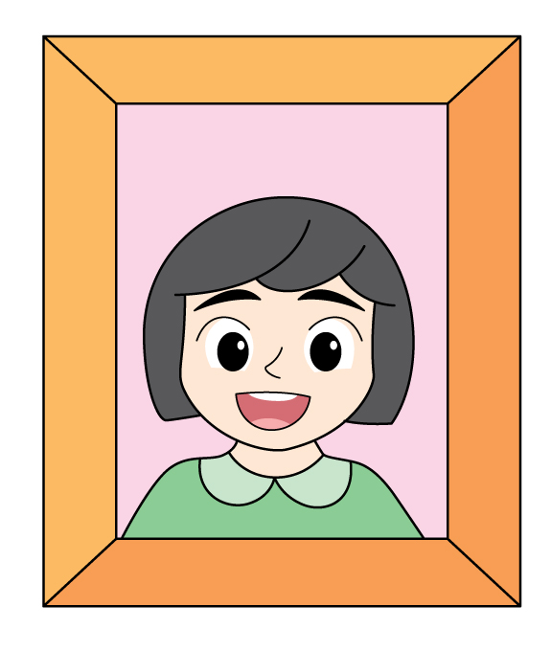
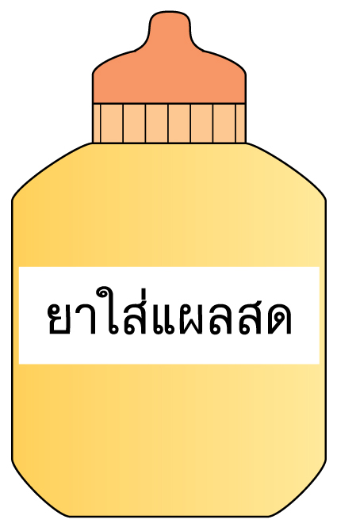
แก้วน้ำสูง 5 เซนติเมตร
กรอบรูปสูง 6 เซนติเมตร
ขวดยาสูง 3 เซนติเมตร


กิจกรรมนี้สร้างเสริมทักษะศตวรรษที่ 21 ด้านการร่วมมือทำงานเป็นทีม

8. นักเรียนร่วมกันสรุปสิ่งที่เข้าใจเป็นความรู้ร่วมกัน ดังนี้
เซนติเมตรและเมตรเป็นหน่วยการวัดที่เป็นมาตรฐานโดยเซนติเมตรเป็นหน่วยการวัดความยาว
ของสิ่งของขนาดเล็กที่มีความยาวไม่มาก เมตรเป็นหน่วยวัดความยาวของสิ่งของที่มีความยาวมากขึ้น


สื่อการเรียนรู้/แหล่งการเรียนรู้

1. หนังสือเรียน รายวิชาพื้นฐาน คณิตศาสตร์ ชั้นประถมศึกษาปีที่ 1
ของสถาบันพัฒนาคุณภาพวิชาการ (พว.)
2. แบบฝึกหัด รายวิชาพื้นฐาน คณิตศาสตร์ ชั้นประถมศึกษาปีที่ 1
ของสถาบันพัฒนาคุณภาพวิชาการ (พว.)
3. ชุดกิจกรรมการเรียนรู้พัฒนาการคิดวิเคราะห์ คณิตศาสตร์ ชั้นประถมศึกษาปีที่ 1 เล่ม 2
ของสถาบันพัฒนาคุณภาพวิชาการ (พว.)
4. ลวดเสียบกระดาษ
5. เข็มกลัด
6. ตะปู
7. บัตรภาพ
8. แหล่งการเรียนรู้ทั้งภายในและภายนอกโรงเรียน

การประเมินการเรียนรู้

1. ประเมินความรู้ เรื่อง การวัดความยาว ความสูง และระยะทางเป็นเซนติเมตรและเมตร (K) ด้วยแบบทดสอบ
2. ประเมินกระบวนการทำงานกลุ่ม (P) ด้วยแบบประเมิน
3. ประเมินคุณลักษณะอันพึงประสงค์ ด้านมุ่งมั่นในการทำงาน (A) ด้วยแบบประเมิน


แบบประเมินตามสภาพจริง (Rubrics)

แบบประเมินกระบวนการทำงานกลุ่ม
รายการการประเมิน | ระดับคุณภาพ
รายการการประเมิน | 4 | 3 | 2 | 1
กระบวนการ  ทำงานกลุ่ม | มีการกำหนดบทบาท  สมาชิกชัดเจน และ  มีการชี้แจงเป้าหมาย  การทำงาน มีการปฏิบัติงานร่วมกัน  อย่างร่วมมือร่วมใจ  พร้อมกับการประเมินเป็นระยะ ๆ | มีการกำหนดบทบาท  สมาชิกชัดเจน  มีการชี้แจงเป้าหมาย  อย่างชัดเจนและปฏิบัติงานร่วมกัน  แต่ไม่มีการประเมิน  เป็นระยะ ๆ | มีการกำหนดบทบาท  เฉพาะหัวหน้า  ไม่มีการชี้แจงเป้าหมาย  อย่างชัดเจน  ปฏิบัติงานร่วมกัน  ไม่ครบทุกคน | ไม่มีการกำหนด  บทบาทสมาชิก  และไม่มีการชี้แจงเป้าหมาย สมาชิก  ต่างคนต่างทำงาน

ข้อเสนอแนะของผู้บริหารสถานศึกษา

ลงชื่อ______________________________
(_____________________________)
ตำแหน่ง______________________________

บันทึกหลังการสอน

ผลการจัดการเรียนการสอน

ปัญหา/อุปสรรค

แนวทางแก้ไข

ครูผู้สอน___________________________
(__________________________)
วันที่บันทึก___________________________

